**Математическая игра «Домино». 16 апреля 2022 года. Гранд-лига***.* **Решения**.

**0-0**. Найдите сумму всех коэффициентов многочлена: $P\left(x\right)={\left(1-3x+3x^{2}\right)}^{743}{\left(1+3x-3x^{2}\right)}^{797}$

**Ответ:** 1.

**Решение.**

Сумма коэффициентов многочлена $P\left(x\right)$ равна значению этого многочлена при x=1.

**0-1**. Коля и Вася живут в одном доме. В каждом подъезде дома по 4 квартиры на этаже. Коля живет на пятом этаже в 83 квартире, Вася – на третьем этаже в 169 квартире. Сколько этажей в доме?

**Ответ:** в доме – 8 этажей.

**Решение.**

Представим, что в доме – только один подъезд. Так как 83=4·20+3, а 169=4·42+1, то в этом случае, Коля жил бы на 21 этаже, а Вася – на 43 этаже. Пусть n – реальное количество этажей в доме, тогда из условия задачи и предыдущего рассуждения следует что $21≡5 (mod n)$ и $43≡3 (mod n)$. Следовательно, 21-5=16 кратно числу n и 43-3=40 кратно числу n. Учитывая, что $n≥5$, получим, что $n=8$.

**0-2**. По окружности выписано 10 чисел, сумма которых равна 100. Известно, что сумма каждых трёх чисел, стоящих рядом, не меньше 29. Укажите такое наименьшее число *А*, что в любом таком наборе чисел каждое из чисел не превосходит *А*.

**Ответ:** 13.

**Решение.**

Пусть *X* – наибольшее из чисел. Оставшиеся числа разобьём на три тройки "соседей". Сумма чисел в каждой такой тройке не меньше 29, следовательно, *X* ≤ 100 – 3·29 = 13.

Пример набора с максимальным числом 13:  13, 9, 10, 10, 9, 10, 10, 9, 10, 10.

**0-3**. Квадрат 4х4 разрезают по границам клеток на четыре равных многоугольника. Сколькими способами это можно сделать (способы считаются различными, если при разрезании получаются неравные многоугольники)?

**Ответ:** 4.

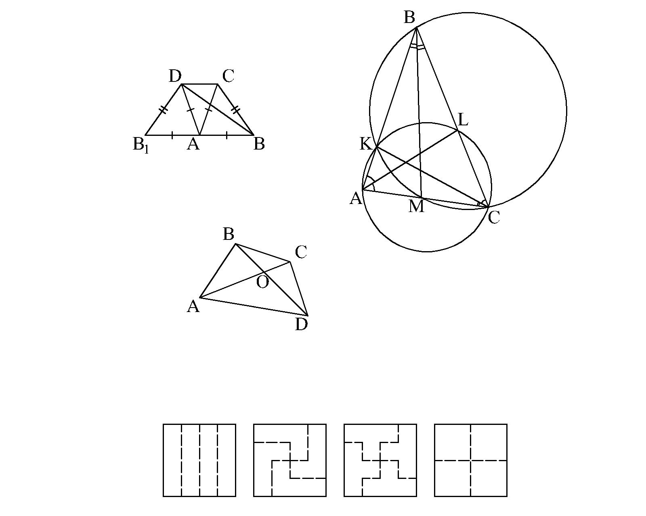**Решение.**

Существует всего пять различных видов многоугольников, состоящих из четырех клеток. Четыре возможных варианта приведены ниже. Ещё один вид получить указанным разрезанием невозможно.

**0-4**. Диагонали выпуклого четырехугольника делят его на четыре треугольника. Площади трех из них равны 1, 2 и 3. Найдите площадь четырехугольника.

**Ответ:** 12, 7,5 или $6\frac{2}{3}$.

**Решение.**

****Пусть дан выпуклый четырехугольник $ABCD$, O – точка пересечения его диагоналей. Воспользуемся утверждением: $S_{AOB}·S_{COD}=S_{BOC}·S_{COD}$, которое несложно доказать, если записать площадь каждого из этих треугольников как половину произведения длин их сторон и синуса угла между ними. Возможны три различных случая взаимного расположения треугольников с известными площадями, поэтому обозначив за x площадь четвертого из получившихся треугольников, получим совокупность трех уравнений: $1·x=2·3$ или $2·x=1·3$ или $3·x=1·2$. Откуда получаем что площадь четырехугольника может быть равной 12, 7,5 или $6\frac{2}{3}$.

**0-5**. При каких значениях $a$ один из корней уравнения $\left(a^{2}+a+1\right)x^{2}+\left(2a-3\right)x+a-5=0$ больше 1, а другой – меньше 1?

**Ответ:** при $a∈\left(-2-\sqrt{11}; -2+\sqrt{11}\right)$.

**Решение.**

Так как для любого действительного числа a верно неравенство $a^{2}+a+1>0$, то функция $f\left(x\right)=\left(a^{2}+a+1\right)x^{2}+\left(2a-3\right)x+a-5$ является квадратичной. Её график – парабола, расположенная «ветвями» вверх. Условие задачи равносильно тому, что график имеет две точки пересечения с осью абсцисс, а число 1 лежит на этой оси между точками пересечении. Для этого, необходимо и достаточно, чтобы выполнялось условие: $f\left(1\right)=a^{2}+4a-7<0$. Решив неравенство, получим $a∈\left(-2-\sqrt{11}; -2+\sqrt{11}\right)$.

**0-6**. В трамвае ехало 60 человек: контролёры, кондукторы, лжекондукторы (граждане, выдававшие себя за кондукторов), лжеконтролёры (граждане, выдававшие себя за контролеров), и, возможно, обычные пассажиры. Общее количество лжеконролёров и лжекондукторов в 4 раза меньше количества настоящих кондукторов и контролёров. Общее количество контролёров и лжеконтролёров в 7 раз больше общего количества кондукторов и лжекондукторов. Сколько в трамвае обычных пассажиров?

**Ответ:** 20 обычных пассажиров.

**Решение.**

Общее количество лжеконтролёров и лжекондукторов в пять раз меньше количества необычных пассажиров ( то есть контролёров, кондукторов, лжеконролёров и лжекондукторов). Следовательно, количество необычных пассажиров кратно 5. Аналогично, количество кондукторов и лжекондукторов в восемь раз меньше количества необычных пассажиров, следовательно, количество необычных пассажиров кратно 8. Таким образом, количество необычных пассажиров кратно 40 и при этом не превосходит 60. Значит, всего имеется 40 необычных пассажиров, а остальные 20 пассажиров – обычные.

**1-1**. Даны пятьдесят различных натуральных чисел, двадцать пять из которых не превосходят 50, а остальные больше 50, но не превосходят 100. При этом никакие два из них не отличаются ровно на 50. Найдите сумму этих чисел.

**Ответ:** 2525.

**Решение.**

Вычтем 50 из каждого числа, которое больше 50. Получатся 50 разных чисел, то есть числа от 1 до 50. Их сумма равна 1 + 2 + … + 50 = 25·51, а сумма исходных чисел – 25·51 + 25·50 = 25·101.

**1-2**. Сплав состоит из цинка и меди, входящих в него в отношении 1:2, а другой сплав содержит те же металлы, но в отношении 2:3. Сколько частей каждого из данных сплавов нужно взять, чтобы получить третий сплав, содержащий цинк и медь в отношении 17:27?

**Ответ:** сплавы надо взять в отношении 9:35.

**Решение.**

Пусть масса третьего сплава равна 1 и в нем содержится x частей первого сплава и (1-x) частей второго сплава. Выразив количество цинка в каждом из данных сплавов, составим уравнение $\frac{1}{3}x+\frac{2}{5}\left(1-x\right)=\frac{17}{44}$. Отсюда, $x=\frac{9}{44}$, $1-x=\frac{35}{44}$.

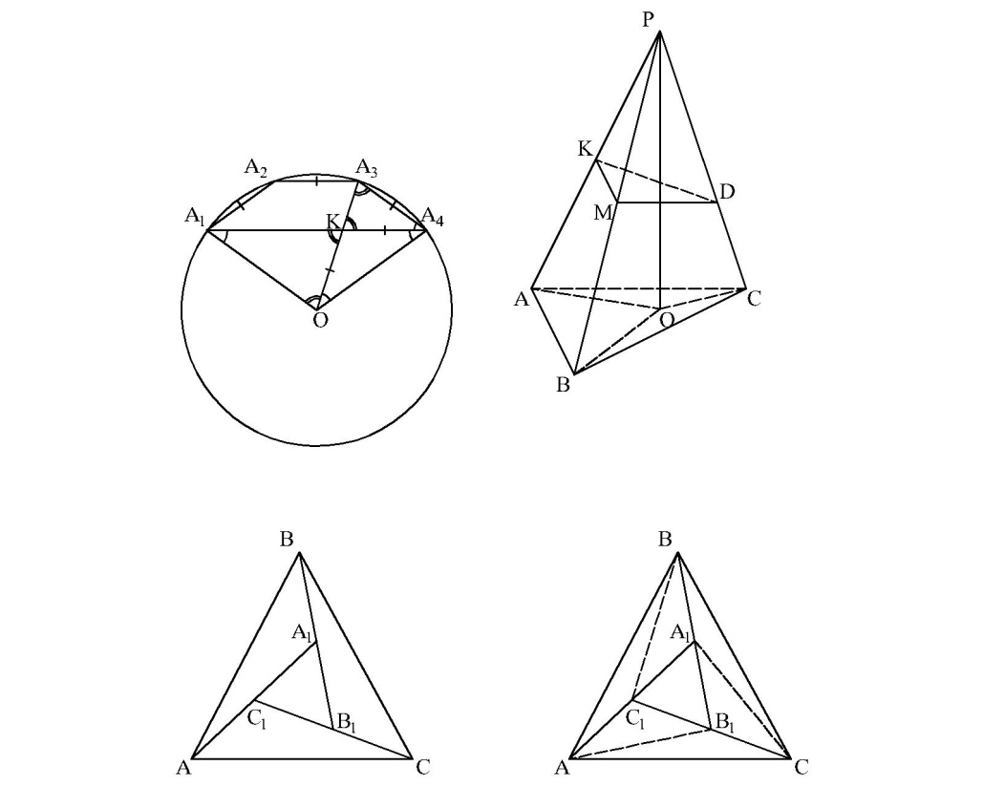

**1-3**. Найдите $S_{∆A_{1}B_{1}C_{1}}$, если $S_{∆ABC}=1$, $AC_{1}=C_{1}A_{1}$, $BA_{1}=A_{1}B_{1}$, $CB_{1}=B_{1}C_{1}$.

**Ответ: $\frac{1}{7}$** .

**Решение.**

Проведем отрезки $AB_{1}, BC_{1}$ и $CA_{1}$. Используя свойство медианы треугольника, получим, что все семь образовавшихся треугольников имеют равные площади. Следовательно, площадь треугольника $A_{1}B_{1}C_{1}$ равна $\frac{1}{7}$.

**1-4**. На какую наибольшую степень числа 2 может делиться выражение $n^{2}+4n-33$ при целых значениях n?

**Ответ:** 22.

**Решение.**

$n^{2}+4n-33=n\left(n+4\right)-33$*.*Так как числа n и n+4 имеют одинаковую четность, то исходное выражение делится на 2 тогда и только тогда, когда n – нечетное число. Подставим $n=2k-1$, получаем, что данное выражение равно $\left(2k-1\right)\left(2k+3\right)-33=4k^{2}+4k-36=4\left(k^{2}+k-9\right)= 4\left(k\left(k+1\right)-9\right)$, а значит, оно делится на 4. Так как k и k+1 – числа разной четности, то $k\left(k+1\right)-9$– нечетное число. Поэтому на большую степень двойки исходное выражение делиться не может.

**1-5**. При каких натуральных n число $A=1313…13$ (всего 2n цифр) делится на 63?

**Ответ:** при $n=9k, k∈N$.

**Решение.**

Для того, чтобы число делилось на 63, необходимо и достаточно, чтобы оно делилось на 7 и на 9. Сумма цифр числа А равна $\left(1+3\right)n=4n$; НОД(4; 9)=1, значит, А кратно 9 тогда и только тогда, когда n кратно 9. Число 131313 делится на 7, что можно проверить непосредственно делением в столбик или получить из более общего факта: $\overline{ababab}=10101·\overline{ab}$ =3·7·13·37· $\overline{ab}$. Таким образом, $n=9k, k∈N$.

**1-6**. Найдите площадь фигуры, которая задана на координатной плоскости системой неравенств:

$$\left\{\begin{matrix}x≤\sqrt{1-y^{2}}, \\ y≤\sqrt{1-x^{2}}.\end{matrix}\right.$$

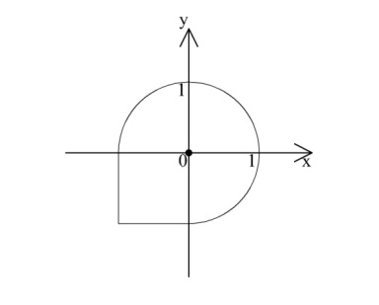**Ответ: $1+\frac{3π}{4}$.**

**Решение.**

Выражения, входящие в данную систему, имеют смысл, если $\left|x\right|≤1$ и $\left|y\right|≤1$. Если $x≤0$ и $y≤0$, то, с указанными ограничениями выполняются оба неравенства, в остальных случаях данная система равносильна неравенству $x^{2}+y^{2}≤1$. Площадь получившейся фигуры равна сумме площадей «единичного квадрата» и кругового сектора, составляющего три четверти «единичного круга».

**2-2**. Решите уравнение в целых числах: $1+m+m^{2}+m^{3}=3^{n}$.

**Ответ: $m=0, n=0.$**

**Решение.**

Разложим левую часть уравнения на множители. Имеем: $\left(1+m\right)\left(1+m^{2}\right)=3^{n}$. При любых целых n выражение $3^{n}$ принимает положительные значения, следовательно $\left(1+m\right)\left(1+m^{2}\right)>0$, а, значит, $1+m>0⇔m>-1.$. Если $m=0$, то получим одно решение: $m=0, n=0$. Если же $m>0$, то левая часть уравнения (значит, и правая) принимает только натуральные значения (причем каждый из сомножителей в левой части больше единицы), значит, n – натуральное число. Тогда, значений каждого множителя из левой части уравнения должно быть натуральной степенью трех. Если $1+m$ делится на 3, то $m=3k-1$, где $kϵN$. Тогда $1+m^{2}=9k^{2}-6k+2$ не делится на 3. Значит, одновременно делиться на три оба множителя не могут.

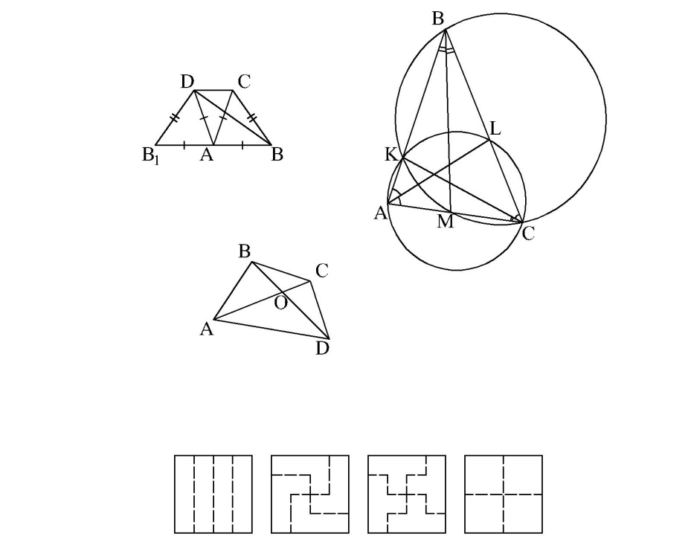**2-3**. $AL$ и $BM$– биссектрисы треугольника $ABC$. Окружности описанные около треугольника $ALC$ и $BMC$, вторично пересекаются в точке $K$, лежащей на стороне $AB$. Найдите величину угла $ACB$.

**Ответ**: $∠ACB=60°$.

**Решение.**

Проведём отрезок CK. $∠LCK=∠LAK$ (эти углы вписаны в окружность и опираются на одну и ту же дугу). Аналогично, $∠MCK=∠MBK$. Так как $∠ACB=∠LCK+∠MCK$, то искомый угол $ACB$ в три раза меньше, чем сумма углов треугольника ABC, то есть равен $60°$.

|  |  |  |  |  |  |  |  |
| --- | --- | --- | --- | --- | --- | --- | --- |
| б |  | б | ч | б |  | б | ч |
|  | б | ч | б |  | б | ч | б |
| б | ч | б |  | б | ч | б |  |
| ч | б |  | б | ч | б |  | б |
| б |  | б | ч | б |  | б | ч |
|  | б | ч | б |  | б | ч | б |
| б | ч | б |  | б | ч | б |  |
| ч | б |  | б | ч | б |  | б |

**2-4**. Какое наибольшее число белых и чёрных фишек можно расставить на шахматной доске так, чтобы на каждой горизонтали и на каждой вертикали белых фишек было ровно в два раза больше, чем чёрных?

**Ответ:** 48 фишек.

**Решение.**

*Оценка*. Число фишек на каждой вертикали кратно 3, значит, их не больше 6, а на всей доске – не более 48.

*Пример*: 32 белые фишки ставим на белые поля, а 16 чёрных - вдоль главной "чёрной" диагонали и вдоль двух параллельных диагоналей "длины" 4.

**2-5**. В трапеции $ABCD$ основание $AB$, диагональ $AC$ и сторона $AD$ равны между собой и имеют длину 5. Длина стороны $BC$ равна 6. Найдите длину диагонали $BD$.

**Ответ: $BD=8$** .

**Решение.**

Продолжим отрезок $BA$ за точку $A$ на расстояние равное $BA$. Полученную точку $B_{1}$ соединим с точкой $D$. Рассмотрим треугольник $BDB_{1}$. Поскольку $AB=AD=AB_{1}$, то $∠BDB_{1}=90°$. Так как $∠CAB=∠DCA=∠CDA=∠DAB_{1}$, то треугольники $CAB$ и $DAB_{1}$ равны, откуда $B_{1}D=BC=6,$ $BB_{1}=10$. Тогда из прямоугольного треугольника $BDB_{1}$ получим $BD=8$.

**2-6**. Имеется 21 ненулевое число. Для каждых двух из них вычислены их сумма и произведение. Оказалось, что половина всех сумм положительна и половина – отрицательна. Каково наибольшее возможное количество положительных произведений?

**Ответ:** 120.

**Решение.**

Всего сумм 210, то есть по 105 сумм каждого знака. Пусть было х чисел одного знака и y – другого. Нам надо минимизировать количество xy отрицательных произведений. При фиксированной сумме произведение чисел тем меньше, чем дальше они друг от друга. Ни одно из чисел х и y не может быть больше 15 (иначе количество сумм одного знака будет больше 15·14:2 = 105), поэтому наилучший результат будет при х = 15, y = 6 (или наоборот). При этом количество отрицательных произведений равно 90. Нужное количество положительных сумм достигается, например, если пятнадцать чисел равны 1, а шесть равны –2.

**3-3**. Решите уравнение: $5\sqrt{x-3}+2\sqrt{x}+3x=21$.

**Ответ:** 4.

**Решение.**

Действительно, $x=4$– корень уравнения, что проверяется подстановкой. Других решений нет, так как в левой части уравнения записана возрастающая функция.

**3-4**. Найдите наименьший радиус круга, из которого можно вырезать треугольник, длины сторон которого 4 см, 5 см и 7 см.

**Ответ:** 3,5 см.

**Решение.**

Очевидно, что диаметр искомого круга не меньше, чем наибольшая сторона, то есть, не меньше чем 7 см. Так как $4^{2}+5^{2}<7^{2}$, то данный треугольник – тупоугольный. Следовательно, вершина тупого угла будет лежать внутри круга, диаметром которого является большая сторона треугольника.

Заметим, что диаметр круга, описанного около треугольника, больше, чем 7 см, так как в таком круге большая сторона данного треугольника является хордой, отличной от диаметра.

**3-5**. Каким наибольшим количеством нулей может оканчиваться десятичная запись числа $x=1^{n}+2^{n}+3^{n}+4^{n}$, где $n$– натуральное число?

**Ответ:** двумя нулями.

**Решение.**

При $n=1 x=10;$ при $n=2 x=30; n=3 x=100.$ Докажем, что число x не может оканчиваться тремя нулями. Для этого достаточно показать, что это число не кратно 8. Если $n>2$, то каждое из чисел $2^{n}$ и $4^{n}$ кратно 8, число $1^{n}=1$ дает при делении на 8 остаток 1, а число $3^{n}$ при делении на 8 дает остаток 3 (при нечетных n), либо остаток 1 (при четных n). Следовательно, число x при делении на 8 имеет остаток 4 или остаток 2, то есть тремя нулями оканчиваться не может.

**3-6**. *N* друзей одновременно узнали *N* новостей, причём каждый узнал одну новость. Они стали звонить друг другу и обмениваться новостями. Каждый разговор длится 1 час. За один разговор можно передать сколько угодно новостей. Какое минимальное количество часов необходимо, чтобы все узнали все новости, если а)  *N* = 64, б)  *N* = 55.

**Ответ:** а) 6 часов, б) 7 часов.

**Решение.**

а) Новость, известная одному из друзей, после 1-го часа станет известна не более чем двум (включая первого), после второго часа – не более чем четырём, ..., после 5-го часа – не более чем 32. Итак, потребуется не менее 6 часов.

Покажем, что 6 часов достаточно. Переговоры можно вести по следующей схеме. Занумеруем участников шестизначными двоичными числами. В *k*-й час беседуют люди, номера которых отличаются *только* в *k*-м разряде (например в 3-й час *abc*0*de* беседует с *abc*1*de*). При этом каждый час количество новостей, известных каждому, удваивается. (Например, после 2-го часа каждый знает четыре новости, известные четырём участникам с номерами, отличающимися от его номера в двух первых разрядах.)

б) В первый час один из участников ни с кем не беседует. Как видно из а), остальным, чтобы узнать его новость, потребуется еще не меньше 6 часов.  
Разделим участников на две группы: 32 и 23 человека. В 1-й час все члены второй группы беседуют с членами первой. За следующие 5 часов члены первой группы обмениваются новостями (по схеме из а) или из в); в результате каждый знает *все* новости). В последний час они сообщают всю информацию членам второй группы.

**4-4**. Найдите все простые числа x, y и z, для которых выполняется равенство: $z=1+x^{y}$.

**Ответ:** (2;2;5).

**Решение.**

Для любых простых чисел x и y выполняется неравенство $x^{y}≥4$, так как 2 – наименьшее простое число. Следовательно, $z≥5$, то есть, z является нечетным простым числом, значит, $x^{y}$- четное, то есть, $x=2$. Если $y=2$, то $z=5$, поэтому, (2;2;5) – решение данного уравнения. Если $y>2$, то y – нечетное простое число, тогда сумму $1+2^{y}$ можно разложить на множители, отличные от единицы и самого числа: $1+2^{y}=2^{2p+1}+1=\left(2+1\right)\left(2^{2p}-2^{2p-1}+2^{2p-2}-...+1\right)$, следовательно, она не будет простым числом.

**4-5**. Решите неравенство: $\left|\frac{2x^{3}+2x^{2}-x+2}{x+1}\right|≤\left|1-2x^{2}\right|+\frac{3}{\left|x+1\right|}$.

**Ответ:** все действительные числа, кроме числа -1.

**Решение.**

Так как $\frac{2x^{3}+2x^{2}-x+2}{x+1}=2x^{2}-1+\frac{3}{x+1}$, то, используя верное неравенство $\left|a+b\right|≤\left|a\right|+\left|b\right|$, получим, что данное неравенство выполняется при всех значениях x, при которых входящие в него выражения имеют смысл. То есть, множеством решений этого неравенства являются все значения x кроме x=-1.

**4-6**. На новом сайте зарегистрировалось 2000 человек. Каждый пригласил к себе в друзья по 1000 человек. Два человека *объявляются* друзьями тогда и только тогда, когда каждый из них пригласил другого в друзья. Какое наименьшее количество пар друзей могло образоваться?

**Ответ:** 1000 пар.

**Решение.**

*Оценка*. Всего было отправлено 2000000 приглашений, а пар на сайте 1000·1999 = 1999000. Приглашений на 1000 больше, чем пар, поэтому внутри хотя бы 1000 пар было отправлено два приглашения. Значит, образовалось хотя бы 1000 пар.

*Пример*: расставим всех в вершинах правильного 2000-угольника, и пусть каждый пригласит 1000 следующих за ним по часовой стрелке. Тогда друзьями окажутся только те, кто расположен в противоположных вершинах.

**5-5**. Клетки доски размером 5×5 раскрашены в шахматном порядке (угловые клетки – чёрные). По чёрным клеткам этой доски двигается фигура – мини-слон, оставляя след на каждой клетке, где он побывал, и больше в эту клетку не возвращаясь. Мини-слон может ходить либо в свободные от следов соседние (по диагонали) клетки, либо прыгать (также по диагонали) через одну клетку, в которой оставлен след, на свободную клетку за ней. Какое наибольшее количество клеток сможет посетить мини-слон?

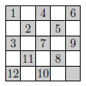**Ответ:** 12 клеток.

**Решение.**

Приведём вначале пример маршрута мини-слона, который обеспечит посещение им двенадцати клеток (см. рис., числа от 1 до 12 показывают порядок обхода клеток).

Докажем, что все чёрные клетки мини-слон обойти не сможет. Рассмотрим четыре угловые клетки. Выйти из такой клетки мини-слон может либо в соседнюю клетку, либо в центральную. В соседнюю клетку из угловой он может пойти только первым ходом. Действительно, попасть в угловую клетку можно либо из соседней, либо из центральной, перепрыгнув через уже пройденную соседнюю. В обоих случаях, снова пойти в соседнюю клетку мини-слон не сможет. В центральную клетку из угловой мини-слон может пойти также не более одного раза. Таким образом, мини-слон покинет угловые клетки не более двух раз, значит, он посетит не более трёх угловых клеток.

**5-6**. Десять точек $A_{1}, A_{2}, …, A_{10}$ делят окружность единичного радиуса на 10 равных дуг. Найдите разность длин отрезков $A_{1}A_{4}$ и $A_{1}A_{2}$.

**Ответ:** 1.

**Решение.**

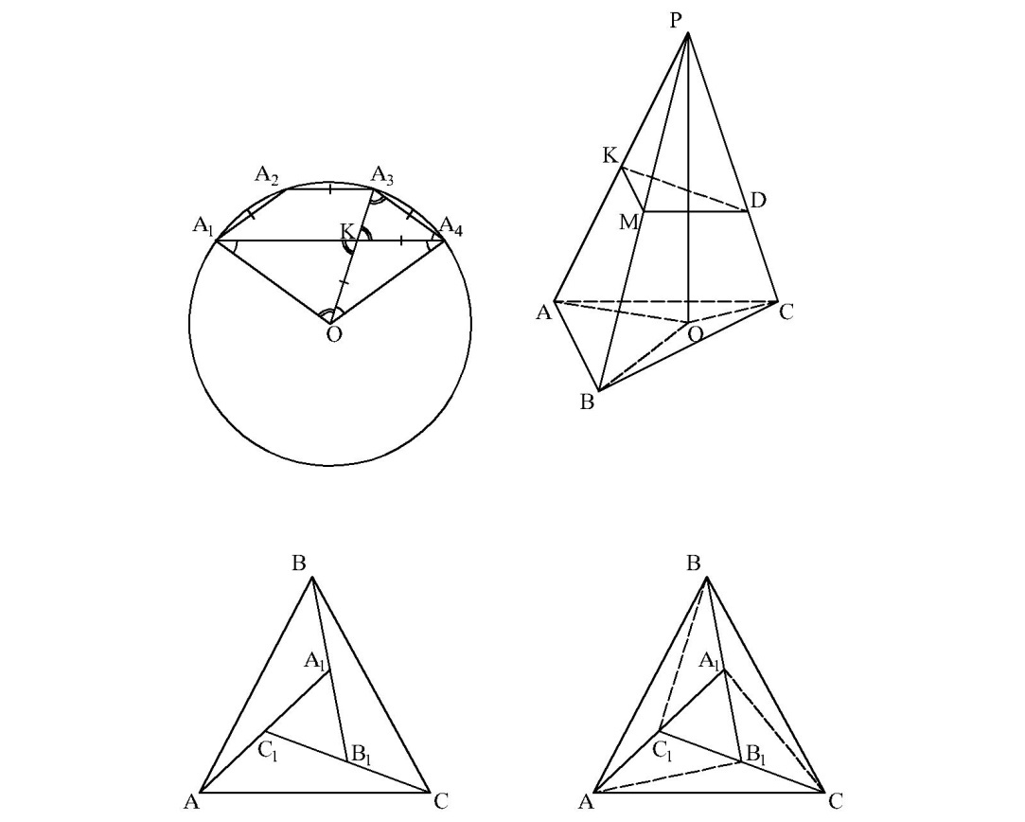Последовательно соединив данные точки отрезками, получим правильный десятиугольник, вписанный в окружность. Так как равные дуги окружности стягиваются равными хордами, то $A_{1}A_{2}A_{3}A_{4}$– равнобокая трапеция. Внутренний угол правильного десятиугольника имеет величину 144°, поэтому углы этой трапеции – 144° и 36°.

Соединим точки $A_{1}, A_{3} и A_{4}$ с точкой O – центром окружности. K – точка пресечения отрезков $A_{1}A_{4}$ и $OA_{3}$. Каждая из данных равных дуг имеет величину 36°, поэтому, $∠OA_{3}A_{4}=∠OA_{4}A_{3}=72°$. Следовательно, треугольники $OKA_{4}$ и $KA_{4}A_{3}$– равнобедренные, значит $A_{1}A_{4}-A_{1}A_{2}=A_{1}A_{4}-A_{4}K=A_{1}K$. Так как $∠OA_{1}A_{4}=∠OA_{4}A_{1}=36°;$ $∠OKA_{1}=72°$, то треугольник $OA_{1}K$– также равнобедренный, поэтому $A_{1}K=A_{1}O=1$.

**6-6**. В правильной треугольной пирамиде $PABC$ на боковых ребрах выбраны точки: $K$– середина $PA$, $M$– середина $PB$, $D∈PC$, $PD:DC=2:1$. Через точки $K$, $M$ и $D$ проведена плоскость, которая делит полную поверхность пирамиды на части, отношение площадей которых равно составному натуральному числу. Какому?

**Ответ:** 4.

**Решение.**

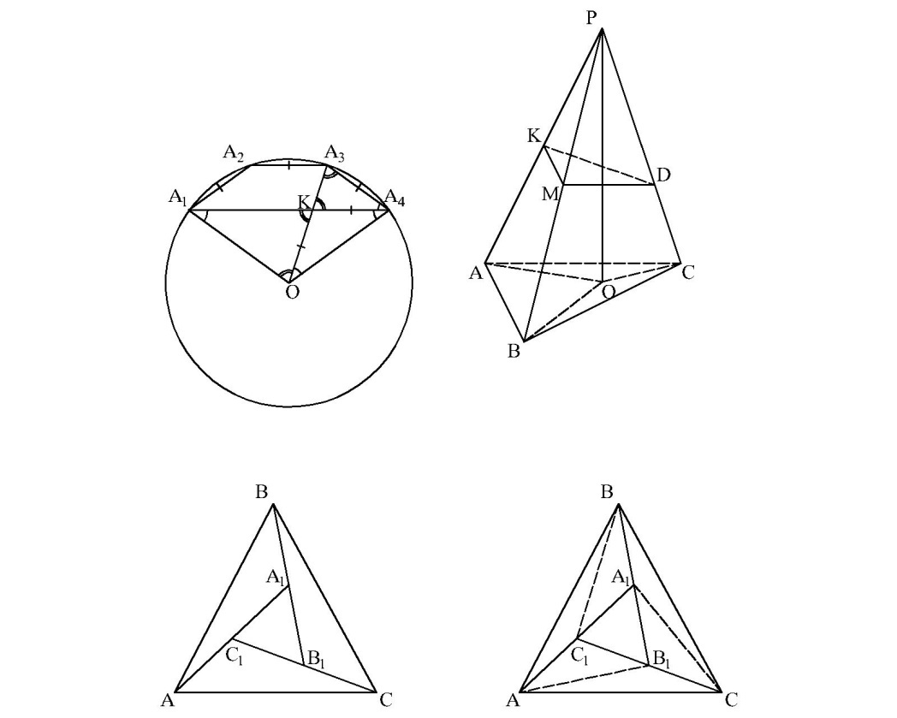Рассмотрим данную пирамиду. Площадь той части поверхности, которой принадлежит основание пирамиды, очевидно, больше. По условию, $\frac{S_{∆ABC}+S_{AKMB}+S_{BMDC}+S_{CDKA}}{S_{∆PKM}+S_{∆PMD}+S_{∆PDK}}=m$, где m – составное натуральное число. Пусть площадь каждой боковой грани S, а величина двугранного угла между боковой гранью и основанием равна α. Тогда $S_{∆PKM}=\frac{1}{4}S$, $S_{∆PMD}=S_{∆PDK}=\frac{1}{2}·\frac{2}{3}S=\frac{1}{3}S$. Проведем высоту пирамиды $PO$ и соединим точку O с вершинами треугольника $ABC$. По теореме о площади проекции многоугольника на плоскость получим: $S_{ABO}=S_{BCO}=S_{CAO}=S\cos{α}$, значит, $S_{∆ABC}=3S\cos{α}$. Таким образом, заданное отношение площадей имеет вид:

$$\frac{3S\cos{α}+\frac{3}{4}S+\frac{2}{3}S+\frac{2}{3}S}{\frac{1}{4}S+\frac{1}{3}S+\frac{1}{3}S}=\frac{3\cos{α}+\frac{25}{12}}{\frac{11}{12}}=\frac{25+36\cos{α}}{11}.$$

*Так как $α$– острый угол, то $0<\cos{α}<1$, поэтому, множеством значений заданного отношения площадей является интервал $\left(2\frac{3}{11};5\frac{6}{11}\right)$, на котором есть всего одно составное натуральное число, а именно, число 4.*